Функциональная схема УВК. Принципы связи УВК с технологическим объектом управления. Алгоритмическое обеспечение АСУ ТП

Функциональная схема УВК приведена на рис.1. Все источники и потребители информации в АСУ ТП подразделяют на пассивные, работа которых инициируется процессором, и инициативные, которые по собственной инициативе на основании анализа состояния технологического процесса и технических средств, включая УВК, выставляют запрос на необходимые им ресурсы АСУ ТП. Признак пассивности или инициативности устройства задается при генерации операционной системы УВК. В связи с этим в УВК реализуются обмены программно-управляемый без прерывания, программно-управляемый в режиме прерывания, в режиме прямого доступа к памяти. Каждый из режимов обмена имеет характерные особенности и отличается временем доступа.
Реализация обмена в УВК осуществляется каналом ввода-вывода, который всегда можно рассматривать как обособленное логическое устройство управления обменом. В УВК, как правило, реализуется так называемый встроенный канал, в котором функции канала распределены между процессором, контроллерами периферийных устройств и специализированными схемами. В современных УВК обмен выполняется специализированным устройством, которое называют контроллером или каналом прямого доступа к памяти. Два других вида обмена реализуются процессором, контроллерами периферийных устройств и специализированными устройствами, сложность которых зависит от типа УВК. Последнее обусловлено тем, что УВК в АСУ ТП, как правило, не выполняет сложных вычислений с высокой точностью, а является периферийно ориентированной ЭВМ, архитектура которой ориентирована на реализацию интенсивного обмена.
Рассматривая канал как элемент системы управления, необходимо отметить, что канал характеризуется временем доступа tк , которое зависит от режима обмена и состояний управляемого процесса. В АСУ ТП последовательность выполнения задач и период их решения зависит от множества факторов и не является постоянным. Только в частном случае, например при прямом цифровом управлении одним динамическим объектом, последовательность, задач и период их решения могут быть заданными и не изменяющимися в процессе нормальной работы.
Решение задач с переменным периодом дискретности зависит от состояния управляемого процесса загрузки и состояния технических средств, и является характерной особенностью АСУ ТП, которую нужно учитывать при проектировании.
Система датчиков измеряет аналоговые и дискретные сигналы.
Аналоговый сигнал — сигнал, информационные параметры которого могут принимать в определенных пределах любые значения. Дискретный сигнал — сигнал, информационные параметры которого могут принимать только некоторые из конечной совокупности значений. Цифровой сигнал — дискретный сигнал, в котором значениям параметра соответствуют определенные кодовые слова, образующие последовательность знаков.

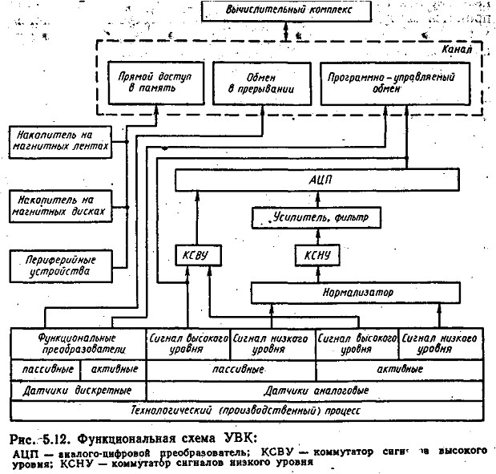
Подсистема аналогового ввода. Аналоговые подсистемы значительно различаются по составу и конфигурации. Однако входящие в них технические средства обычно можно классифицировать по выполненным функциям.
Переходное устройство. Сигналы датчиков передаются на аналоговые входы по одиночным проводам или по парам проводов, которые могут быть экранированы. При однопроводной передаче цепь сигнала оканчивается линией общего заземления, обслуживающей несколько датчиков. Сигнальные провода должны оканчиваться в точке сопряжения с аналоговой подсистемой. Переходными устройствами, предназначенными для этой цели, могут служить клеммные колодки, кабельные разъемные или специальное оборудование для каждого типа сигнала.
Нормализация сигнала, т. е. модификация сигнала, связана с фильтрацией, ослаблением, смещением уровня, линейной или нелинейной компенсацией и преобразованием тока в напряжение.
Коммутация. Коммутатор состоит из электронного или электромеханического переключателя, последовательно подключающего каждый отдельный вход. Переключатели управляются УВМ или специальными логическими схемами при посылке входных сигналов в аналого-цифровой преобразователь (АЦП). Таким образом, один АЦП может одновременно обслуживать несколько входных сигналов. Коммутация осуществляется до или после усиления.
Усиление. Многие сигналы датчиков являются сигналами низкого уровня, а большинство АЦП работает в диапазоне 5 или 10В. Поэтому усиление сигналов низкого уровня необходимо, если необходимо эффективно использовать разрешающую способность АЦП. Обычно коэффициент усиления по напряжению колеблется от 100 до 1000. Коэффициент усиления может быть зафиксирован конструктивно либо выбран с помощью ручного переключателя или программы УВМ. Значение коэффициента может также регулироваться автоматически по специальной функции.
Аналого-цифровое преобразование.
Задача АЦП — обеспечить цифровое представление аналогового сигнала. Скорость преобразований колеблется от единиц до миллионов преобразований в секунду. Значения аналогового сигнала регулярно считываются и путем квантования преобразуются в цифровой сигнал, которой поступает на ЭВМ в виде числовой последовательности или последовательности импульсов.
АЦП устанавливает соответствие между входным аналоговым сигналом Uвх (обычно напряжением) и выходным двоичным кодом. Входной сигнал может принимать неограниченное число значений в пределах диапазона изменения от Umin до Umах. Число различных значений цифрового кода определяется разновидностью преобразователя и ограничено величиной 2n, где п — число разрядов.
Основные методы аналого-цифрового преобразования: последовательного счета; поразрядного уравновешивания.
С момента поступления сигнала счетчик подсчитывает тактовые импульсы до тех пор, пока аналоговый эквивалент двоичного кода— сигнал Uвых не превысит величину Uвх. В этот момент, выявляемое компаратором, поступление тактовых импульсов на счетчик прерывается и параллельный код счетчика может быть – считан как результат преобразования. После сброса счетчика в нуль и появления нового стартового сигнала процесс возобновляется. Время преобразования АЦП такого типа является переменным и зависит от уровня входного сигнала: tпр = 2п *τт,где п — разрядность; τт — период следования тактовых импульсов.
В преобразователе поразрядного уравновешивания вместо счетчика используют сдвиговый регистр, режим которого зависит от специальной управляющей логической схемы. В процессе преобразования в регистр, начиная со старшего разряда, заносятся единицы, после чего схема на основании информации с компаратора либо сохраняет эту единицу в данном разряде, либо стирает ее. После этого процесс повторяется, но уже со следующим разрядом регистра. Время преобразования в таком АЦП всегда одинаково и определяется разрядностью преобразования: tпр = n τт. Аналоговые сигналы могут быть сигналами низкого и высокого уровня. Аналоговые и дискретные датчики могут быть либо пассивными, либо инициативными. Отдельные датчики могут быть при решении одних задач пассивными, а при решении других — инициативными. Характеристики измеряемого сигнала и признак инициативности определяют совокупность устройств и алгоритм преобразования измеряемого сигнала в машинное слово.
Преобразование аналогового сигнала в машинное слово включает в себя совокупность операций, которая образуется из операций нормализации, фильтрации, коммутации, аналого-цифрового преобразования и записи полученного кода в буферный регистр. Каждая из операций характеризуется временем преобразования t и точностью выполнения δ. Время выполнения рассматривается как запаздывание. В зависимости от решаемых задач координаты Χi = f (X) рассматриваются либо как обобщенные характеристики тракта преобразования, либо учитывается влияние каждой из составляющих этих координат.
Аналогичными показателями характеризуется и тракт ввода дискретных сигналов. Алгоритм преобразования дискретного сигнала включает в себя операцию функционального преобразования информационного параметра кода датчика в машинное слово. Каждому инициативному источнику (потребителю) информации противопоставляется, кроме того, приоритет Р, характеризующий в каждый заданный момент времени важность источника или потребителя информации в системе. Таким образом, каждому источнику информации противопоставляются в АСУ ТП следующие параметры: δ — точность преобразования; τ — время преобразования; Р — относительный приоритет.
Все эти параметры являются обобщенными и зависят от используемых технических средств и алгоритмов преобразования. Выбор технических средств и алгоритмов преобразования определяется измеряемым сигналом и характеристиками используемого датчика.
Подсистема цифрового ввода. Основная функция подсистемы цифрового ввода УВМ — восприятие событий, возникающих в технологическом (производственном) процессе или в оборудовании, связанном с управляющим вычислительным комплексом. Обычно эти события имеют характер “да—нет” или же преобразуются в двоичный код с помощью соответствующих устройств. С функциями подсистемы цифрового ввода связаны две основные характеристики: форма входного сигнала (в виде напряжения, силы тока или изменения сопротивления) и параметр сигнала, представляющий интерес при контроле состояния процесса (наличие сигнала, его длительность или число событий, возникающих за определенный период времени). Поэтому для выполнения своей основной функции подсистема должна содержать большое число разнообразных модулей, воспринимающих сигналы различной формы, связанные с двоичными параметрами производственного процесса.

Структурная организация УВМ.
Расширение сферы применения ЭВМ и в особенности использования ее в АСУ ТП (для обработки информации в области управления, планирования, учета и т. п.) привели к включению в состав машины большого комплекса разнообразных периферийных (внешних) устройств для ввода информации, ее запоминания, и хранения, регистрации и отображения. Конкретные условия применения предъявляют различные требования в отношении состава периферийных устройств, а также объемов оперативной и внешней памяти, числа каналов прерывания и т. п.
Это привело к тому, что при создании вычислительной техники концепцию “вычислительные машины с фиксированным составом оборудования”, где главное место занимало само устройство обработки информации, сменила концепция «агрегатированной» вычислительной системы с переменным составом оборудования”, который определяется функциями, выполняемыми системой. При таком подходе отдельные функциональные устройства выполняют в виде агрегатов, которые в нужной номенклатуре и количестве объединяют в вычислительную систему.
Сложность современных вычислительных систем привела к понятию “архитектура вычислительной системы” (или логическая организация системы), охватывающей комплекс вопросов ее построения, существенных в первую очередь для потребителя, интересующегося главным образом возможностями системы, а не деталями ее технического использования.
Существенное место в агрегатированных вычислительных системах занимают специальные устройства — унифицированные каналы обмена информацией, допускающие подключения, в нужном количестве периферийных устройств. Заложенный агрегатный принцип в УВМ позволяет компоновать путем проектирования достаточно гибкую по структуре и функциональным возможностям УВК, удовлетворяющую требованиям потребителя, изменять систему в процессе ее эксплуатации при расширении или изменении решаемых задач, модернизировать систему.
Для реализации информационных и управляющих функций в АСУ ТП в УВК должны входить:
процессор — устройство, выполняющее заданные программой преобразования информации и осуществляющее управление всем вычислительным процессом и взаимодействием агрегатов вычислительной системы;
наращиваемые постоянные и оперативные запоминающие устройства для хранения информации, программ управления и т. п.;
возможность работы с накопителями большой емкости и обмена с УВМ других классов;
набор агрегатных модулей с развитой системой ввода-вывода;
развитая система приоритетного прерывания программ, позволяющая совмещать выполнение операций ввода-вывода со счетом;
счетчик реального времени (таймер);
развитая система аппаратно-программного контроля;
развитая система команд, обеспечивающая удобство в программировании;
аппаратно-программные средства для выполнения арифметических операции с относительно высокой точностью и высокой производительностью по выполнению операций ввода-вывода и логических операций.
На рис.2 изображена общая структурная схема системы связи УВМ с объектом управления. Всю номенклатуру агрегатных модулей УВМ условно можно разделить на следующие группы:
агрегатные модули для компоновки управляющего вычислительного комплекса (УВМ);
агрегатные модули для связи с объектом управления;
устройства ввода-вывода и внешней памяти.
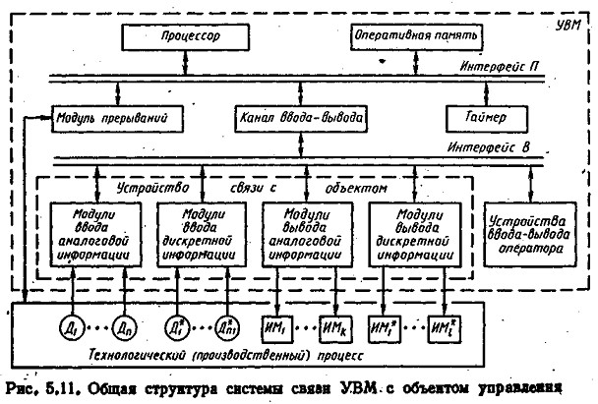
Рис.2 - Общая структурная схема системы связи УВМ с объектом управления
Под вычислительным комплексом понимают группу соединенных между собой агрегатных модулей, которая выполняет по программе прием, арифметическую и логическую обработку, хранение и выдачу информации. Вычислительный комплекс является обязательной составной частью любой вычислительной системы.
Обмен информацией между отдельными устройствами УВК осуществляется посредством интерфейсов. Интерфейсы системы связи рассчитаны на выполнение по командам обмена данными между устройствами в цифровой форме и содержат для этого необходимый состав цепей. Под интерфейсом понимают совокупность унифицированных аппаратных, программных и конструктивных средств, необходимых для реализации алгоритма взаимодействия различных функциональных блоков в автоматизированных системах обработки информации и управления, при условиях, предписанных стандартом и направленных на обеспечение информационной, электрической и конструктивной совместимости указанных блоков.
В систему связи УВМ с объектом управления входят два интерфейса: стандартный В ввода-вывода и внутренний П, обслуживающий процессор УВМ. Управление работой интерфейса В, к которому подсоединены все устройства связи УВМ с объектом управления, осуществляет канал ввода-вывода. Интерфейс П обеспечивает обмен информацией между процессором, оперативной памятью и каналом ввода-вывода.
К интерфейсу П подсоединены блок внешних прерываний процессора по сигналам от датчиков АСУ ТП и таймер, формирующий сигналы для организации циклов обработки информации и управления объектом.

